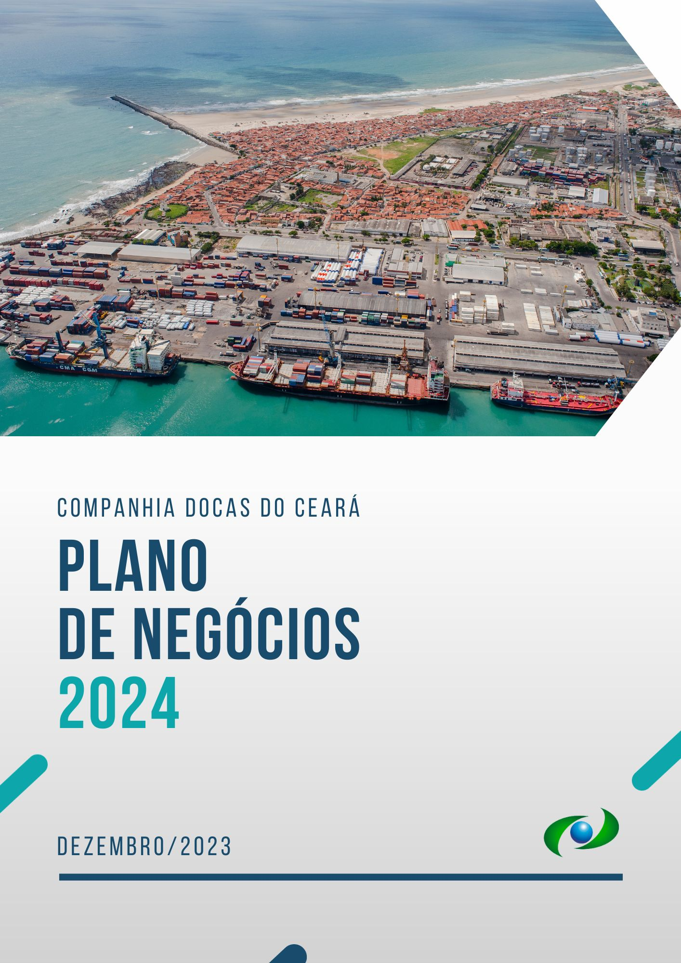

**PLANO DE NEGÓCIOS - 2024**

**1.DIRETORIA EXECUTIVA**

**Lucio Ferreira Gomes** – Diretor-Presidente

**Urbano Costa Lima Filho** – Diretor de Infraestrutura e Gestão Portuária

**Ivo Novais Dias Montenegro** – Diretor de Administração e Finanças

**José Pereira Campos Júnior** – Diretor Comercial

**2. EQUIPE TÉCNICA**

**DIRPRE:**

Paulo Henrique Studart Pinho

Aylana Silva Monteiro

Márcia Evelyn Pimentel de Oliveira

Cândido Oliveira Alves da Silva

Rebeca Alves Soares

Francisco Roberto Araújo Loureiro

Paulo César Moreira de Sousa

**DIRCOM:**

Rinaldo Tolentino Tavares de Lira

Mário Jorge Cavalcanti Moreira

**DIEGEP:**

Oswaldo George Fontenele

**DIAFIN:**

Edgar Francisco Ribeiro Júnior

SUMÁRIO

LISTA DE ABREVIATURAS E SIGLAS 5

LISTA DE FIGURAS 6

LISTA DE TABELAS 7

INTRODUÇÃO 8

1. PERFIL 9

2. VOCAÇÃO 10

3. NEGÓCIOS 11

**3.1.** **NOSSO POSICIONAMENTO FRENTE A CONCORRÊNCIA** 11

**3.2.** **INFRAESTRUTURA** 15

**3.3.** **GESTÃO PORTUÁRIA** 16

**3.4.** **OPORTUNIDADES DE NEGÓCIOS** 17

**3.5.** **RELAÇÃO PORTO-CIDADE** 17

4. PLANEJAMENTO ESTRATÉGICO 19

**4.1.** **MAPA ESTRATÉGICO** 20

**4.2.** **AÇÕES ESTRATÉGICAS PARA 2024** 21

**4.2.1.** **AÇÕES ESTRATÉGICAS DA DIRPRE – DIRETORIA DA PRESIDÊNCIA:** 23

**4.2.2. AÇÕES ESTRATÉGICAS DA DIRCOM – DIRETORIA COMERCIAL** 24

**4.2.3.** **AÇÕES ESTRATÉGICAS DA DIEGEP – DIRETORIA DE INFRAESTRUTURA E GESTÃO PORTUÁRIA** 26

**4.2.4.** **AÇÕES ESTRATÉGICAS DA DIAFIN–DIRETORIA DE ADMINISTRAÇÃO E FINANÇAS** 29

**4.3.** **INDICADORES E METAS PARA 2024** 30

**4.3.1** **INDICADORES E METAS - NÍVEL ESTRATÉGICO (2024)** 31

**4.3.2.** **INDICADORES E METAS - NÍVEL TÁTICO - DIRPRE (2024)** 33

**4.3.3.** **INDICADORES E METAS - NÍVEL TÁTICO – DIRCOM (2024)** 35

**4.3.4.** **INDICADORES E METAS - NÍVEL TÁTICO – DIEGEP (2024)** 37

**4.3.5.** **INDICADORES E METAS - NÍVEL TÁTICO - DIAFIN (2024)** 38

**4.4.** **RELACIONAMENTO COM ORÇAMENTO DA CDC** 39

5. GOVERNANÇA ESTRATÉGICA 40

REFERÊNCIAS. 42

# LISTA DE ABREVIATURAS E SIGLAS

|  |  |
| --- | --- |
| ANTAQ  ANVISA  BSC  CAP  CDC  CODCON`  CODEBA  CODERN  CDP  CODPLA  CODTEI  CONFIS  CONSAD  DRT  DIAFIN  DIRCOM  DIREXE  DIEGEP  DIRPRE  EBITDA  ERP  ESG  HVM  IDA  IGAP  IG-SEST  MAPA  MPOR  OGMO  OKR  PDTI  PDZ  PLR  PMBOK  PRVA  RFB  RMR  SGA  SEFAZ  TEU  TI  TIC  TR | Agência Nacional de Transportes Aquaviários  Agência Nacional de Vigilância Sanitária  *Balanced Scorecard*  Conselho de Autoridade Portuária  Companhia Docas do Ceará  Coordenadoria de Controle Interno  Companhia Docas da Bahia  Companhia Docas do Rio Grande do Norte  Companhia Docas do Pará  Coordenadoria de Planejamento Estratégico  Coordenaria de Tecnologia da Informação  Conselho Fiscal  Conselho de Administração  Delegacia Regional do Trabalho  Diretoria de Administração e Finanças  Diretoria Comercial  Diretoria Executiva  Diretoria de Infraestrutura e Gestão Portuária  Diretoria da Presidência  *Earnings before interest, taxes, depreciation and amortization*  *Enterprise Resource Planning*  *Environmental, Social and Governance*  Honorário Variável Mensal  Índice de Desenvolvimento Ambiental  Índice de Gestão da Autoridade Portuária  Índice de Governança da Secretaria de Coordenação das Estatais  Ministério de Agricultura e Pecuária  Ministério dos Portos e Aeroportos  Órgão Gestor de Mão de Obra  *Objectives and Key Results*  Plano Diretor de Tecnologia da Informação  Plano de Desenvolvimento e Zoneamento  Participação nos Lucros e Resultados  *Project Management Body of Knowledge*  Programa de Remuneração Variável Anual dos Dirigentes  Receita Federal do Brasil  Reunião de Monitoramento de Resultados  Sistema de Gestão Ambiental  Secretaria da Fazenda  *Twenty feet Equivalent Unit*(unidade equivalente a um contêiner de 20 pés)  Tecnologia da Informação  Tecnologia da Informação e Comunicação  Termo de Referência |

# LISTA DE FIGURAS

|  |  |
| --- | --- |
| Figura 1 – Perfil de movimentação................................................................. | 09 |
| Figura 2 - Principais origens e destinos das cargas movimentadas no Porto de Fortaleza em 2022........................................................................................... | 10 |
| Figura 3 – Portos concorrentes............................................................................ | 11 |
| Figura 4 – Principais naturezas das cargas movimentadas de janeiro a novembro/2023.................................................................................................... | 12 |
| Figura 5 – Mapa Estratégico 2024 -2028 da Companhia Docas do Ceará. | 21 |
| Figura 6 - Relação entre Proposta Orçamentária de 2024 da CDC com os Objetivos Estratégicos 2024........................................................................... | 40 |
| Figura 7 - Instrumentos de Planejamento Empresarial.................................... | 41 |
|  |  |

# LISTA DE TABELAS

|  |  |
| --- | --- |
| Tabela 1 – Principais portos concorrentes....................................................... | 13 |
| Tabela 2 – DIRPRE - Projetos Estratégicos.......................................................... | 23 |
| Tabela 3 – DIRPRE – Planos de Ação................................................................. | 23 |
| Tabela 4 – DIRPRE – OKR-Objetivos e Resultados-Chave................................ | 24 |
| Tabela 5 – DIRCOM - Projetos Estratégicos....................................................... | 24 |
| Tabela 6 – DIRCOM – Planos de Ação.............................................................. | 25 |
| Tabela 7 – DIRCOM – OKR-Objetivos e Resultados-Chave............................. | 25 |
| Tabela 8 – DIEGEP - Projetos Estratégicos.......................................................... | 26 |
| Tabela 9 – DIEGEP – Planos de Ação................................................................. | 28 |
| Tabela 10 – DIEGEP – OKR-Objetivos e Resultados-Chave............................. | 29 |
| Tabela 11 – DIAFIN - Projetos Estratégicos......................................................... | 29 |
| Tabela 12 – DIAFIN – Planos de Ação................................................................ | 30 |
| Tabela 13 – DIAFIN – OKR (Objetivos e Resultados-Chave)............................ | 30 |
| Tabela 14 – Indicadores e Metas – Nível Estratégico – 2024........................... | 31 |
| Tabela 15 – Indicadores e Metas – Nível Tático – DIRPRE – 2024.................... | 35 |
| Tabela 16 – Indicadores e Metas – Nível Tático – DIRCOM -  2024................ | 36 |
| Tabela 17 – Indicadores e Metas – Nível Tático – DIRPRE – 2024.................... | 37 |
| Tabela 18 – Indicadores e Metas – Nível Tático – DIAFIN – 2024.................... | 38 |

# INTRODUÇÃO

A Companhia Docas do Ceará apresenta o seu Plano de Negócios 2024, de forma a demonstrar ao mercado, à sociedade, aos *stakeholders* onde concentrará esforços na busca dos resultados pretendidos.

Neste documento, damos destaque:

* Ao cenário em que a CDC está inserida, com análise de posicionamento frente a concorrência e avaliação de seus pontos fortes e fracos.
* À Estratégia da Companhia atualizada para o período de 2024 a 2028, relacionando os Objetivos Estratégicos que nos direcionam a uma gestão focada nas oportunidades e crescimento, pois temos a certeza de que os resultados são efeitos diretos de nossas ações.
* Ao desdobramento de curto prazo do Planejamento Estratégico 2024-2028, indicando as ações estratégicas que a Companhia deve realizar em 2024 para caminhar na direção da realização de seus Objetivos Estratégicos.

# PERFIL

A CDC é uma empresa pública que atua de forma especializada na administração e exploração comercial do Porto de Fortaleza, trabalhando para se consolidar cada vez mais como um importante fator de desenvolvimento para o Estado do Ceará e para a região Nordeste. Para isso, A CDC prioriza a profissionalização da gestão, o apoio às indústrias e ao comércio, objetivando a geração de riquezas, emprego e renda para o Estado do Ceará.

Figura 1 – Perfil de movimentação

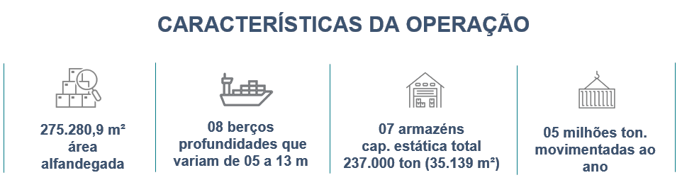

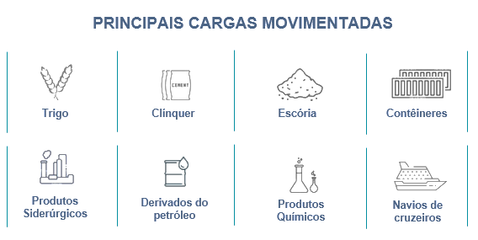

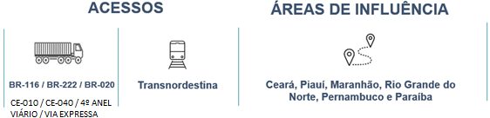

Fonte: DIRCOM / CODGEN (2023)

# VOCAÇÃO

*“Conectar o Ceará com o Brasil e com o mundo”.*

Figura 2 - Principais origens e destinos das cargas movimentadas no Porto de Fortaleza em 2022.

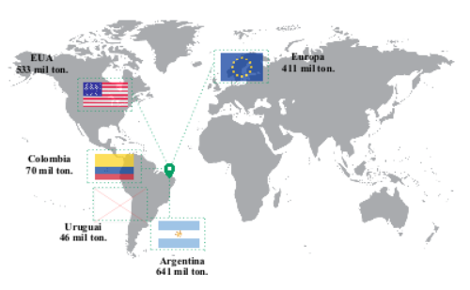

Fonte: Estatístico aquaviário da ANTAQ. Disponível em: http://web.antaq.gov.br/ANUARIO/

# NEGÓCIOS

Nessa seção são descritos os principais diferenciais competitivos apresentados pelo Porto de Fortaleza na busca por novos negócios, objetivando o aumento no volume de cargas movimentadas, a aproximação com o mercado e com as suas áreas geográficas de influência.

São abordadas, portanto, temáticas que remetem às potencialidades e atratividade do Porto de Fortaleza, e que refletem a atuação e o empenho da atual gestão e dos colaboradores da companhia frente aos desafios do mercado, quais sejam: Infraestrutura, Gestão, Iniciativas para atração de negócios.

## **NOSSO POSICIONAMENTO FRENTE A CONCORRÊNCIA**

Para identificação dos principais concorrentes do Porto de Fortaleza, e posterior definição de estratégias que garantam a participação de mercado do Porto, foram analisados os portos com proximidade de até 800km de Fortaleza e os tipos de cargas movimentadas por eles. Os principais concorrentes ao Porto de Fortaleza são os que ficam entre Itaqui e Suape, compreendendo oito portos, sendo eles: Itaqui; Terminal Marítimo de Ponta Madeira; Terminal Portuário do Pecém; Guamaré; Porto de Natal; Porto de Cabedelo; Porto de Recife; e Porto de Suape. A imagem abaixo ilustra a localização dos portos concorrentes, assim como o tipo de carga que movimentam.

Figura 3 – Portos concorrentes.

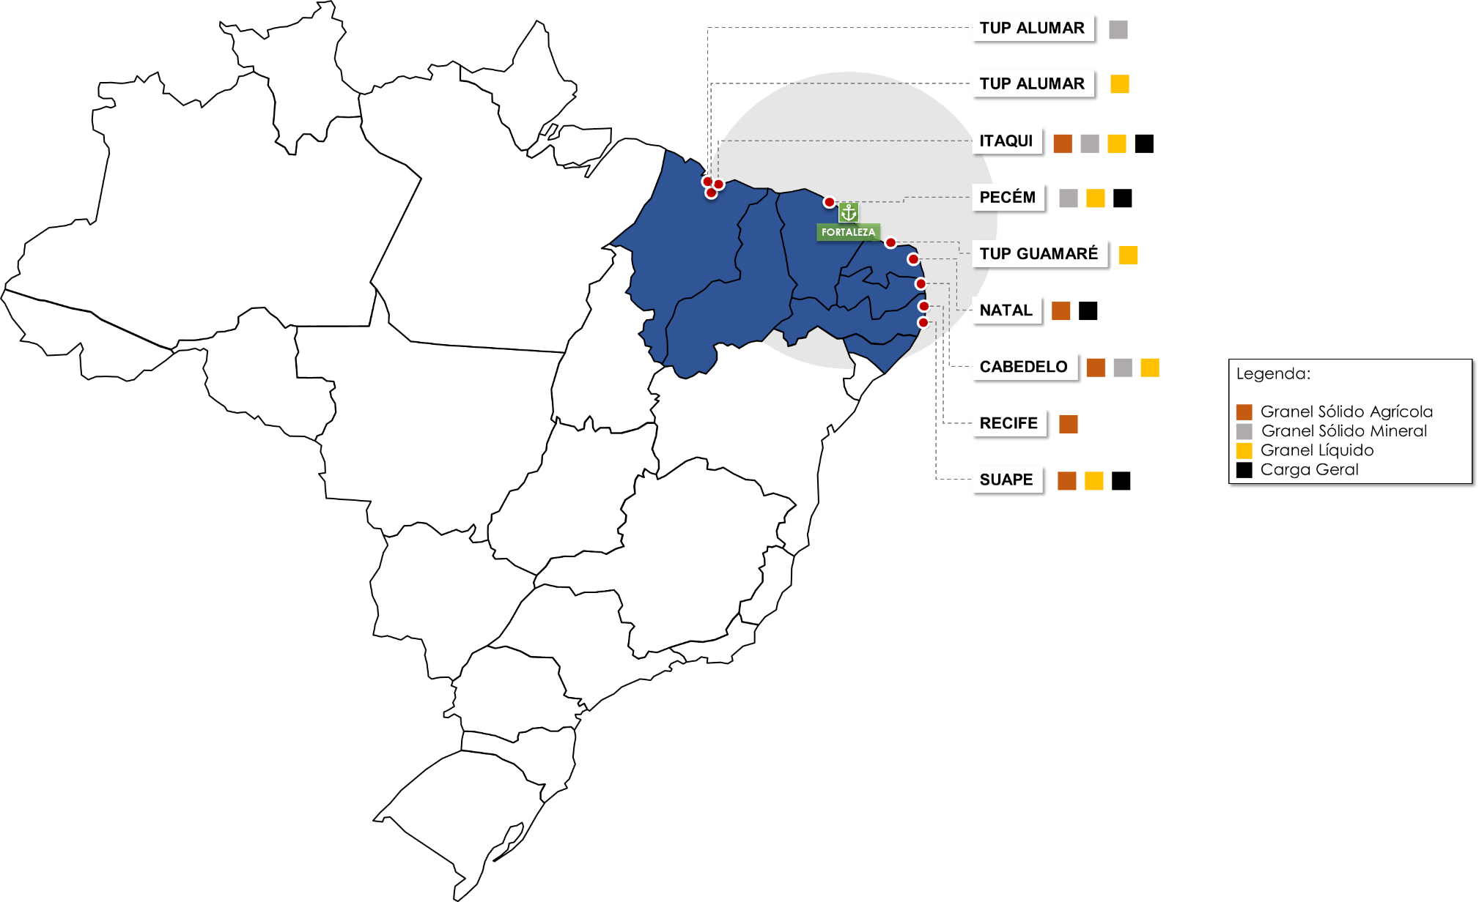

Fonte: DIRCOM / CODGEN (2023)

Apresenta-se a seguir as principais naturezas das cargas movimentadas em 2022, conforme a Figura 3.

Figura 4 – Principais naturezas das cargas movimentadas de janeiro a novembro / 2023.

Fonte: Relatório Gerencial CDC (novembro/2023)

A partir de uma análise detalhada de participação de mercado do Porto de Fortaleza em relação a seus concorrentes para cada natureza de carga, assim como das características da operação desses portos, foi possível especificar as cargas onde há, de fato, concorrência e descrever as estruturas portuárias para desenvolver estratégias de ganho de mercado, conforme Tabela 1:

Tabela 1 - Principais portos concorrentes.

| **PORTO** | **CARGAS QUE CONCORREM** | **PONTOS FORTES** | **PONTOS FRACOS** |
| --- | --- | --- | --- |
| Complexo Portuário do Pecém (CE) | Insumos da cadeia produtiva industrial do Ceará (escória, coque de petróleo, carvão, etc.);  Contêineres refrigerados para exportação de frutas da região de influência;  Contêineres em geral da região de influência;  Estruturas de parques eólicos;  Produção agrícola e demanda de fertilizantes de Matopiba;  Cargas gerais da região de influência da Transnordestina. | Permite que embarcações com calado de até 15,3 m atraquem ao Terminal;  Equipamentos modernos e especializados para as operações de contêineres e granéis sólidos e líquidos: dois portêineres, sistemas de correias transportadoras, e oito guindastes MHC;  Complexo industrial;  Existência de Zona de Processamento de Exportação (ZPE);  Parceria com o Porto de Roterdã;  Conectada à Ferrovia Transnordestina. | Perfil offshore demanda maior investimentos em sistemas de correias transportadoras;  Perspectiva de déficit de capacidade de cais para a movimentação de granéis sólidos minerais, produtos siderúrgicos e contêineres entre 2020 e 2030. |
| Porto de Suape (PE) | Contêineres em geral da região de influência;  Cargas gerais da região de influência. | Porto de Suape inserido em Complexo Industrial e Portuário e próximo à Refinaria;  Profundidades dos berços do Porto de Suape  Adequadas;  Capacidade do canal de acesso aquaviário superior à demanda de atracações em  horizontes futuros. | Existência de déficit de capacidade de cais para movimentação de granéis líquidos (exceto petróleo) no Porto de Suape;  Perspectiva de déficit de capacidade de armazenagem no Porto de Suape para GLP, derivados de petróleo (exceto GLP) e etanol, e produtos químicos, a partir de 2019, 2030 e 2035, respectivamente. |
| Porto de Itaqui (MA) | Minério de Ferro da Chapada Piauí;  Produção agrícola e demanda de fertilizantes de Matopiba;  Combustível para os estados do Ceará e do Piauí;  Cargas gerais da região de influência da Transnordestina. | Capacidade para receber navios de granéis líquidos com até 18,5 m de calado e de granéis sólidos com até 17,5 m de calado;  Sistema de dutovias em três berços;  Aparelhagem de cais e correias transportadoras em três berços;  Conectado a dois modais ferroviários (Estrada de Ferro e Transnordestina). | Necessidade frequente de manutenção da correia transportadora. |
| Porto de Natal (RN) | Contêineres refrigerados para exportação de frutas da região de influência. | Capacidade para acomodar mais de 500 contêineres refrigerados. | Gargalo operacional pelo cais público não ser linear;  Inviabilidade de navegação noturna no complexo;  Proximidade de portos e terminais com infraestrutura e operações mais eficientes. |
| Porto de Cabedelo (PB) | Combustível para os estados do Ceará, Rio Grande do Norte e Paraíba;  Contêineres em geral da região de influência. |  | O calado operacional máximo dos navios permitido no canal de acesso é de 9,14 metros. |

Fonte: Plano Mestre do Complexo Portuário de Fortaleza e Pecém (2020); Plano Mestre Complexo Portuário do Itaqui (2018); Plano Mestre Complexo Portuário Recife e Suape (2019); Plano Mestre do Complexo Portuário de Natal (2019). Plano Mestre Complexo Portuário de Cabedelo (2018).

## **INFRAESTRUTURA**

**Grande capacidade de armazenamento e processamento de carga para as operações de trigo**: as empresas privadas instaladas no complexo portuário e em áreas arrendadas formam um dos maiores polos trigueiros do País, com grande capacidade de armazenagem e processamento da carga e que se encontra em expansão com investimentos previstos em decorrência do arrendamento do Armazém A-1.

**Grande capacidade de armazenamento de demais cargas e contêineres:** infraestrutura de armazenagem composta por armazéns e pátios apropriados para grandes operações, seguindo os critérios de segurança e monitoramento dos órgãos anuentes, mediante alfandegamento das áreas operacionais (pátio de contêineres e berços). O porto está dotado de infraestrutura propícia à movimentação de contêineres refrigerados.

**Vias internas das instalações portuárias estruturadas**: pavimento e sinalizações horizontais e verticais em bom estado de conservação. A manutenção do pavimento na área interna às instalações portuárias e o bom ordenamento dos fluxos, com placas e sinalizações horizontais adequadas, contribuem para que a operação portuária ocorra de forma eficiente. O Porto também conta com boa iluminação em suas vias internas, facilitando o trânsito e proporcionando maior segurança aos usuários.

**Instalações portuárias com licenças ambientais regulares perante os órgãos licenciadores:** licenças de operação regularizadas com os órgãos licenciadores, assim como os terminais arrendados do complexo portuário.

**Parque de tancagem nas proximidades da área portuária:** o complexo portuário conta com um parque de tancagem consolidado, operado por empresas privadas, que respeita as normas de segurança exigidas no país e pelos agentes ambientais.

**Segurança portuária:** O Porto de Fortaleza foi alfandegado pela Receita Federal do Brasil em 2019. Conta com equipamentos de segurança como o sistema de monitoramento e segurança eletrônica – CFTV, e tecnologia OCR para o reconhecimento de caracteres em imagens, além de scanner para contêineres.

## **GESTÃO PORTUÁRIA**

Apresenta-se a seguir alguns programas e instrumentos relacionados ao aperfeiçoamento da gestão portuária da CDC.

**Programa de gerenciamento de riscos e atendimento de emergências implantado:** Plano de Emergência Individual (PEI), o Plano de Área (PA) e o Plano de Ajuda Mútua (PAM) referentes à área do Porto de Fortaleza.

**Instrumentos e ações de planejamento**: a Companhia Docas do Ceará utiliza um Planejamento Estratégico, cujo horizonte é 2024-2028, a fim de determinar suas ações de planejamento para o Porto de Fortaleza. Nesse Planejamento, há o monitoramento de indicadores estratégicos visando à identificação de oportunidades e melhorias para o negócio, a gestão e as operações.

**Fortalecimento e desenvolvimento das atividades de gestão:** reestruturação interna voltada para contratação e qualificação do corpo técnico, propiciando maior aderência da companhia às disposições previstas na Lei das Estatais, estruturação de campanhas internas de integridade pública e ambiente de transparência, e o desenvolvimento e monitoramento de ações estratégicas voltadas para o aprimoramento da governança.

**Aperfeiçoamento da Governança**: A CDC tem atuado sistematicamente para melhoria de sua governança por meio de práticas que fortaleçam os temas de riscos e controles internos da empresa, de forma transversal, e em especial a integridade.

## **OPORTUNIDADES DE NEGÓCIOS**

**Disponibilidade de áreas para arrendamento**: o porto possui diversas áreas operacionais disponíveis para arrendamento, com vocação para armazenamento de granéis sólidos minerais e carga geral.

**Disponibilidade de áreas para cessão de uso:** o porto possui áreas não operacionais disponíveis para cessão de uso, com vocação para outros negócios, com destaque para o uso em atividades de apoio às operações portuárias ou mesmo comercial. A exploração dessas áreas permitirá a ampliação e diversificação das receitas da Autoridade Portuária, bem como o desenvolvimento da região do Porto de Fortaleza.

**Participação em eventos especializados**: com o objetivo de se posicionar estrategicamente e identiﬁcar novas oportunidades, a CDC incluiu na agenda de negócios a participação em eventos de destaque do setor.

**Reposicionamento e fortalecimento da marca**: a CDC vem atuando fortemente na participação e veiculação de conteúdo em veículos de comunicação tradicionais, atualização regular do site e inserções em mídias sociais. Foi reestruturado o sítio eletrônico, de forma a modernizar e dotar de informações, e sua melhoria contínua, de forma a apresentar de forma clara e transparente tanto informações de interesse público quanto oportunidades de negócio aos interessados.

**Prospecção de novos negócios:** estruturação de ações para captação de novas cargas de exportação e importação, com perfil de cabotagem de coque, Granéis sólidos, cargas gerais e conteinerizadas.

## **RELAÇÃO PORTO-CIDADE**

Considera-se de importância fundamental a continuidade das questões relacionadas a interação e relacionamento com o entorno do Porto de Fortaleza e com a própria cidade, visto que o complexo portuário se encontra localizado em área estratégica da cidade, no bairro do Mucuripe.

É preciso incluirmos na nossa rotina um modo de garantir uma convivência harmoniosa e de bem-estar com a cidade, e a forma que encontramos de fazer esse papel é por meio de ações socioambientais.

Diante disso, temos agido para esse fim estruturando medidas e iniciativas para estreitarmos a nossa relação com a comunidade, no que destacamos:

**Atuação em Capacitação e Educação no Centro Vocacional Tecnológico (CVT) Portuário:** objetivando contribuir para o desenvolvimento de indicadores sociais e educacionais em regiões com baixo Índice de Desenvolvimento Humano (IDH) no entorno do Porto, a CDC atua através de seu CVT promovendo ações sociais, culturais e educacionais. Desde 2022, o equipamento passou a atuar em cooperação com o Comando da Polícia Militar para Prevenção e Apoio às Comunidades (Copac), que além de segurança e prevenção, busca a redução de desigualdades sociais e regionais, através de formação integrada. Além do apoio protetivo aos mais vulneráveis, será implantada uma série de políticas públicas voltadas a áreas como formação tecnológica, mercado de trabalho e educação & desporto.

**Iniciativas socioambientais com a comunidade externa:** as iniciativas são voltadas, principalmente, para a temática da educação e meio ambiente, e contribuem para um acesso mais amplo à formação técnica, informações de saúde e preservação do meio ambiente, possibilitando uma maior aproximação entre os entes portuários e a comunidade.

**Transparência no processo de execução das ações socioambientais:** a CDC disponibiliza publicamente em seus respectivos websites a Licença de Operação do Porto de Fortaleza os planos e programas de meio ambiente e saúde e segurança do trabalho, as agendas ambientais, a estruturação dos núcleos ambientais, as auditorias ambientais realizadas, dentre outros dados e instrumentos de gestão ambiental/organizacional.

**Atuação do OGMO com os operadores portuários:** a CDC atua na integração entre o OGMO e os operadores portuários com o intuito de capacitar, bem como beneficiar a comunidade do entorno do Porto com oportunidades de trabalho.

# PLANEJAMENTO ESTRATÉGICO

Este Planejamento Estratégico segue em grande parte a estrutura definida no instrumento elaborado em 2019, que buscou readequar os objetivos da Companhia, de forma a deixar a tradução da estratégia mais clara e adequada para o contexto no qual a empresa está inserida, considerando o apetite a riscos definido pela alta gestão.

As atualizações que se seguiram de 2020 a 2022 buscaram aprimorar o instrumento principalmente pela revisão dos indicadores para permitir uma análise de desempenho que aproximasse a gestão estratégica da gestão tática e operacional dos setores, bem como aprofundaram as análises preliminares necessárias à definição de metas e ações de curto prazo.

Nesta versão de 2023, as principais evoluções registradas na atualização do planejamento estão relacionadas à revisão / atualização de indicadores estratégicos e metas, planos de ação, projetos e OKR’s, tendo sido considerados temas como: infraestrutura, eficiência operacional e administrativa, segurança portuária, desenvolvimento de novos mercados e sustentabilidade financeira.

As perspectivas do planejamento também foram atualizadas, considerando as melhores práticas de mercado e a atualização da metodologia *Balanced Scorecard (BSC)*, buscando mais uma vez que a estratégia da CDC se alinhe cada vez mais com as necessidades das partes interessadas em suas atividades.

A primeira perspectiva foi ampliada, considerando-se a importância da sustentabilidade financeira, sobretudo diante do contexto atual, de evidência da importância de resultados ambientais e sociais.

Na perspectiva de sociedade e mercado, fica reforçado o interesse coletivo da estatal com o objetivo de comunicação institucional, reforçando ainda mais os processos de gestão relacionados à transparência e integridade. Paralelamente, reforça-se a busca pela satisfação com as partes interessadas e o fortalecimento da relação porto-cidade do atendimento às necessidades da economia regional, além de garantir a busca por novas oportunidades de negócios, potencializando a utilização do ativo.

Em processos, foram destacados os processos críticos da cadeia de valor. Integridade passa a ter um objetivo estratégico, alinhada também à identidade da organização, à gestão de segurança portuária e à gestão dos processos e ativos de TIC. Além disso, a gestão operacional tem destaque numa lógica de refinamento da gestão por indicadores.

Na base de toda essa estratégia, na perspectiva aprendizado e crescimento, estão as pessoas, devendo partilhar de uma cultura orientada para o resultado, retornando a clientes e sociedade a razão de ser da CDC.

## **MAPA ESTRATÉGICO**

O mapa estratégico é uma esquematização do caminho que deve ser percorrido para que a empresa concretize suas expectativas estratégicas, alcançando a missão e a visão de negócio, alinhado às diretrizes e valores.

Buscando um aperfeiçoamento contínuo, o mapa estratégico da CDC incorporou o conceito de ESG (*Environmental, Social and Governance*), levando a empresa a um olhar para a redução dos impactos no meio ambiente, contribuindo para um mundo mais justo e responsável para as pessoas e entorno e garantindo processo de gestão mais efetivos.

Na busca por uma estratégia de crescimento inclusivo, buscou-se refletir no topo do mapa os principais pilares norteadores para o desenvolvimento sustentável da companhia, utilizando-se do tripé da sustentabilidade (*triple bottom line*): desenvolvimento econômico, responsabilidade social e gestão ambiental.

Segue o mapa estratégico da CDC com as descrições de cada objetivo estratégico:

Figura 5 – Mapa Estratégico 2024 -2028 da Companhia Docas do Ceará.

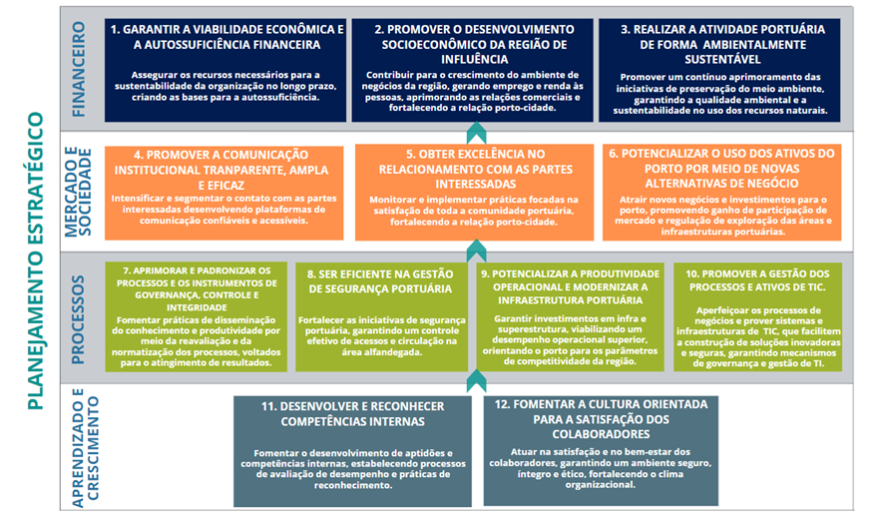

Fonte: Atualizado por DIRPRE / CODPLA (2023).

## **AÇÕES ESTRATÉGICAS PARA 2024**

Considerando cada um dos objetivos estratégicos, a previsão orçamentária, o planejamento das atividades das áreas técnicas e as necessidades e projetos existentes foi possível definir as ações consideradas estratégicas para 2024. Essas ações foram divididas em:

* Projetos Estratégicos: São eventos complexos, necessitam de um detalhado planejamento, devem cumprir os requisitos da legislação de contratos e licitações públicas, além de necessitarem de dotação orçamentária. (exemplo: obras).
* Planos de Ação: São ações que se repetem anualmente, normalmente são monitorados por meio do indicador “atividades realizados/atividades planejadas”. (exemplo: plano de auditoria)
* OKR: Objetivos e resultados chave (em inglês, *Objectives and key results*) é um sistema para definição e gestão de metas de curto prazo.

O objetivo do OKR é definir como atingir os objetivos através de ações concretas, específicas e mensuráveis.

Os Objetivos são o ponto de inspiração e os resultados que se quer alcançar a longo prazo, num horizonte distante. São descrições qualitativas do que se deseja atingir, devem ser curtos, claros, e inspiradores, e devem motivar as equipes. Os objetivos devem trabalhar com cadências, não tendo um padrão de tempo para serem atingidos, mas em sua maioria, OKRs de sucesso trabalham com medidas trimestrais.

Já os Resultados-chave são direcionados por métricas que podem ser mensurados em uma escala 0-100% ou em unidades numéricas, em outras palavras, os Resultados-chave são as etapas e os alvos que se alcançados terão concluído o Objetivo principal definido pela empresa.

Ao se definir os KRs (Resultados chave) devem ser levados em conta dois pontos de atenção:Um Objetivo bem estruturado tem de 3 a 5 KRs; cada KR deve ser desafiador, se a sua realização for algo sem riscos e garantido, ela não estará cumprindo seu papel.

Apresentam-se a seguir os Projetos Estratégicos, Planos de Ação e OKRs de cada Diretoria.

## **AÇÕES ESTRATÉGICAS DA DIRPRE – DIRETORIA DA PRESIDÊNCIA:**

Apresentam-se a seguir os Projetos Estratégicos da DIRPRE, conforme Tabela 2.

Tabela 2 – DIRPRE - Projetos Estratégicos.



Fonte: Consolidado por CODPLA (2023).

Apresentam-se a seguir os Planos de Ação da DIRPRE, conforme Tabela 3.

Tabela 3 – DIRPRE – Planos de Ação.



Fonte: Consolidado por CODPLA (2023).

Apresentam-se a seguir os OKRs - Objetivos e Resultados-chave da DIRPRE, conforme Tabela 4.

Tabela 4 – DIRPRE – OKR-Objetivos e Resultados-Chave.



Fonte: Consolidado por CODPLA (2023).

## **4.2.2. AÇÕES ESTRATÉGICAS DA DIRCOM – DIRETORIA COMERCIAL**

Apresentam-se a seguir os Projetos Estratégicos da DIRCOM, conforme Tabela 5.

Tabela 5 – DIRCOM - Projetos Estratégicos.



Fonte: Consolidado por CODPLA (2023)

Apresentam-se a seguir os Planos de Ação da DIRCOM, conforme Tabela 6.

Tabela 6 – DIRCOM – Planos de Ação.



Fonte: Consolidado por CODPLA (2023).

Apresentam-se a seguir os OKRs - Objetivos e Resultados-chave da DIRCOM, conforme Tabela 7.

Tabela 7 – DIRCOM – OKR-Objetivos e Resultados-Chave.



Fonte: Consolidado por CODPLA (2023).

## **AÇÕES ESTRATÉGICAS DA DIEGEP – DIRETORIA DE INFRAESTRUTURA E GESTÃO PORTUÁRIA**

Apresentam-se a seguir os Projetos Estratégicos da DIEGEP conforme Tabela 8.

Tabela 8 – DIEGEP - Projetos Estratégicos.



Fonte: Consolidado por CODPLA (2023).





Apresentam-se a seguir os Planos de Ação da DIEGEP, conforme Tabela 9.

Tabela 9 – DIEGEP – Planos de Ação.



Fonte: Consolidado por CODPLA (2023).

Apresentam-se a seguir os OKRs - Objetivos e Resultados-chave da DIEGEP, conforme Tabela 10.

Tabela 10 – DIEGEP – OKR-Objetivos e Resultados-Chave.



Fonte: Consolidado por CODPLA (2023).

## **AÇÕES ESTRATÉGICAS DA DIAFIN–DIRETORIA DE ADMINISTRAÇÃO E FINANÇAS**

Apresentam-se a seguir os Projetos Estratégicos da DIAFIN conforme Tabela 11.

Tabela 11 – DIAFIN - Projetos Estratégicos.



Fonte: Consolidado por CODPLA (2023).

Apresentam-se a seguir os Planos de Ação da DIAFIN, conforme Tabela 12.

Tabela 12 – DIAFIN – Planos de Ação.



Fonte: Consolidado por CODPLA (2023).

Apresentam-se a seguir os OKRs - Objetivos e Resultados-chave da DIAFIN, conforme Tabela 13.

Tabela 13 – DIAFIN – OKR-Objetivos e Resultados-Chave.



Fonte: Consolidado por CODPLA (2023).

## **INDICADORES E METAS PARA 2024**

Considerando cada um dos objetivos estratégicos, foram definidos, de forma participativa e transparente, por meio da realização de várias reuniões de alinhamento com os gestores e assessores de cada Diretoria e Coordenadoria, os indicadores e metas para o exercício de 2024, tanto para o nível estratégico como para o nível tático.

## **INDICADORES E METAS - NÍVEL ESTRATÉGICO (2024)**

Apresentam-se a seguir os indicadores e metas, previstas para 2024, do nível estratégico, conforme Tabela 14.

Tabela 14 – Indicadores e Metas – Nível Estratégico (2024).

|  |  |  |  |  |  |  |  |
| --- | --- | --- | --- | --- | --- | --- | --- |
| |  | | --- | | **OBJETIVO ESTRATÉGICO** | | |  | | --- | | **INDICADOR** | | |  | | --- | | **FÓRMULA** | | |  | | --- | | **META** | |
| **01 - Garantir a viabilidade econômica e autossuficiência financeira** | **Resultado Econômico** | **Lucro ou prejuízo do exercício  (DRE)** | **R$ 7,96 mi** |
| **01 - Garantir a viabilidade econômica e autossuficiência financeira** | **EBITDA** | **Amortização - Depreciação - Variações Monetárias - Outros Custos** | **R$ 24,09 mi** |
| **01 - Garantir a viabilidade econômica e autossuficiência financeira** | **Receita** | **Receita Realizada/ Receita Prevista** | **R$ 94,96 mi** |
| **02 - Promover o desenvolvimento econômico da região de influência** | **Execução do Plano de ESG (2024)** | **Ações previstas / Ações realizadas** | **95%** |
| **03- Realizar atividade portuária de forma ambientalmente sustentável** | **IDA-ANTAQ** | **Índice geral do IDA (questionário de autoavaliação com 38 itens)** | **88,73%** |
| **04 - Promover a comunicação institucional transparente, ampla e eficaz** | **Implantação do Plano de Comunicação (2024)** | **Ações previstas / Ações realizadas** | **95%** |
| **05- Obter excelência no relacionamento com as partes interessadas** | **Pesquisa de Satisfação dos Usuários e Stakeholders** | **% de clientes e stakeholders com nível de satisfação entre excelente e bom** | **> 80%** |
| **06 – Potencializar o uso dos ativos do Porto por meio de novas alternativas de negócio** | **Áreas Exploradas** | **Áreas arrendadas ou cedidas / Áreas total disponível para cessão ou arrendamento do PDZ*100** | **52,8%** |
| **06 – Potencializar o uso dos ativos do Porto por meio de novas alternativas de negócio** | **Movimentação de Cargas** | **Total de carga movimentada no período** | **4.782.000 ton** |
| **07 - Aprimorar e padronizar os processos e os instrumentos de governança, controle e integridade** | **IG-SEST** | **Índice geral do IG SEST** | **8,55** |
| **07 - Aprimorar e padronizar os processos e os instrumentos de governança, controle e integridade** | **Ações de Integridade** | **Ações previstas / Ações realizadas** | **88,5%** |
| **08 - Ser eficiente na gestão da segurança portuária** | **Implantação do Plano de Segurança Portuária** | **Ações previstas / Ações realizadas** | **90%** |
| **09 - Potencializar a produtividade operacional e modernizar a infraestrutura portuária** | **Produtividade (prancha média – 04 indicadores)** | **Qtde de carga movimentada pelos navios / nº horas atracados** | **Granel sólido cereal – 340 t / h**  **Contêiner – 15 unid/h**  **Granel sólido mineral – 235 t/h**  **Granel líquido – 35 t/h** |
| **09 - Potencializar a produtividade operacional e modernizar a infraestrutura portuária** | **Execução Orçamentária (investimento)** | **Execução do orçamento de investimento** | **35%** |
| **10 – Promover a gestão dos processos de TIC.** | **Implantação do Plano de Ações de TI** | **Ações previstas / Ações realizadas** | **90%** |
| **11 - Desenvolver e reconhecer competências Internas** | **Implantação do Plano de capacitação** | **Horas de capacitação / N. de empregados** | **50** |
| **12 – Fomentar a cultura orientada para a satisfação dos colaboradores** | **Implantação do PQVT-Plano de Qualidade de Vida no Trabalho** | **Ações previstas / Ações realizadas** | **90%** |

Fonte: Consolidado por CODPLA (2023).

## **INDICADORES E METAS - NÍVEL TÁTICO - DIRPRE (2024)**

Apresentam-se a seguir os indicadores e metas da DIRPRE, previstas para 2024, conforme Tabela 15.

Tabela 15 – Indicadores e Metas – DIRPRE (2024).

|  |  |  |  |  |  |  |  |
| --- | --- | --- | --- | --- | --- | --- | --- |
| |  | | --- | | **OBJETIVO ESTRATÉGICO** | | |  | | --- | | **INDICADOR** | | |  | | --- | | **FÓRMULA** | | |  | | --- | | **META** | |
| **07 - Aprimorar e padronizar os processos e os instrumentos de governança, controle e integridade** | **Realização da RMR de indicadores estratégicos / Projetos e OKRs** | **N. de RMR previstas / N. de RMR realizadas** | **Realização de 12 RMR de Indicadores em 2024** |
| **07 - Aprimorar e padronizar os processos e os instrumentos de governança, controle e integridade** | **Realização da RMR das 04 diretorias** | **N. de RMR previstas / N. de RMR realizadas** | **Realização de 48 RMR – Diretoria - 2024** |
| **07 - Aprimorar e padronizar os processos e os instrumentos de governança, controle e integridade** | **Perda de prazo** | **Quantidade de processos com perda de prazo por mês.** | **Zero Perda de prazo** |
| **07 - Aprimorar e padronizar os processos e os instrumentos de governança, controle e integridade** | **Tempo médio de Pareceres de projetos estratégicos (abertura de licitação e homologação)** | **Tempo médio de Pareceres de projetos estratégicos** | **Parecer de abertura de licitação – 15 dias**  **Parecer de homologação – 15 dias** |
| **07 - Aprimorar e padronizar os processos e os instrumentos de governança, controle e integridade** | **Implantação do plano de Gestão de Riscos** | **Ações previstas / Ações realizada** | **95%** |
| **07 - Aprimorar e padronizar os processos e os instrumentos de governança, controle e integridade** | **Contratos contínuos com até 90 dias do vencimento sem manifestação da área** | **Quantidade de Contratos contínuos com até 90 dias do vencimento sem manifestação da área demandante** | **95%** |
| **07 - Aprimorar e padronizar os processos e os instrumentos de governança, controle e integridade** | **Implantação do Plano de auditoria interna** | **Ações previstas / Ações realizada** | **100%** |
| **08 - Ser eficiente na gestão da segurança portuária** | **Comunicação do ROIP** | **Tempo para comunicação oficial do ROIP previsto / Tempo para comunicação do ROIP realizado** | **Comunicação em até 24 horas** |
| **04 - Promover a comunicação institucional transparente, ampla e eficaz** | **Inserções na rede social** | **Número de Inserções nas redes sociais por mês previstas/ ações realizadas** | **95% de execução** |
| **04 - Promover a comunicação institucional transparente, ampla e eficaz** | **Atualização do Site** | **Informações desatualizadas / Checklist de informações necessárias** | **95% de execução** |
| **07 - Aprimorar e padronizar os processos e os instrumentos de governança, controle e integridade** | **Prazo médio de atendimento da LAI-Lei de Acesso à Informação** | **Média da data de respostas – data da resposta** | **07 dias** |
| **07 - Aprimorar e padronizar os processos e os instrumentos de governança, controle e integridade** | **Índice de transparência ativa** | **Questionário de 49 itens de avaliação (CGU)** | **100%** |
| **07 - Aprimorar e padronizar os processos e os instrumentos de governança, controle e integridade** | **Implantação do Plano de LGPD** | **Ações realizadas / ações planejadas)** | **95%** |

Fonte: Consolidado por CODPLA (2023).

## **INDICADORES E METAS - NÍVEL TÁTICO – DIRCOM (2024)**

Apresentam-se a seguir os indicadores e metas da DIRCOM, previstas para 2024, conforme Tabela 16.

Tabela 16 – Indicadores e Metas – DIRCOM (2024)

|  |  |  |  |  |  |  |  |
| --- | --- | --- | --- | --- | --- | --- | --- |
| |  | | --- | | **OBJETIVO ESTRATÉGICO** | | |  | | --- | | **INDICADOR** | | |  | | --- | | **FÓRMULA** | | |  | | --- | | **META** | |
| **02 - Promover o desenvolvimento econômico da região de influência (Plano ESG)** | **Implantação do plano de atuação do CVT** | **Ações realizadas / ações planejadas)** | **95%** |
| **08 - Ser eficiente na gestão da segurança portuária** | **Implantação do Plano de Segurança no Trabalho** | **Ações de segurança do trabalho realizadas / ações planejadas** | **95%** |
| **08 - Ser eficiente na gestão da segurança portuária** | **Implantação do Plano ESG** | **Ações realizadas / ações planejadas** | **95%** |
| **06 – Potencializar o uso dos ativos do Porto por meio de novas alternativas de negócio** | **Implantação do Plano de Regulação** | **Ações realizadas / ações planejadas** | **95%** |
| **06 – Potencializar o uso dos ativos do Porto por meio de novas alternativas de negócio** | **Monitoramento dos Arrendamentos** | **Entrega dos relatórios circunstanciados (trimestral)** | **100%** |
| **06 – Potencializar o uso dos ativos do Porto por meio de novas alternativas de negócio** | **Pesquisa de satisfação dos usuários e *stakeholders*** | **% Nível de satisfação dos usuários e *stakeholders*** | **80%** |
| **06 – Potencializar o uso dos ativos do Porto por meio de novas alternativas de negócio** | **Implantação do Plano Comercial** | **Ações realizadas / ações planejadas** | **95%** |

Fonte: Consolidado por CODPLA (2023).

## **INDICADORES E METAS - NÍVEL TÁTICO – DIEGEP (2024)**

Apresentam-se a seguir os indicadores e metas da DIEGEP, previstas para 2024, conforme Tabela 17.

Tabela 17 – Indicadores e Metas – Nível Tático – DIEGEP (2024).

`

|  |  |  |  |  |  |  |  |
| --- | --- | --- | --- | --- | --- | --- | --- |
| |  | | --- | | **OBJETIVO ESTRATÉGICO** | | |  | | --- | | **INDICADOR** | | |  | | --- | | **FÓRMULA** | | |  | | --- | | **META** | |
| **10 – Promover a gestão dos processos de TIC.** | **Implantação do Plano de Ações de TI** | **Ações realizadas / ações planejadas** | **95% de execução** |
| **10 – Promover a gestão dos processos de TIC.** | **Implantação do ERP** | **Ações realizadas / ações planejadas** | **95% de execução** |
| **05- Obter excelência no relacionamento com as partes interessadas** | **Implementação do plano de gerenciamento da operação (macro gerir operações)** | **Ações realizadas / ações planejadas** | **95% de execução** |
| **09 - Potencializar a produtividade operacional e modernizar a infraestrutura portuária** | **Implantação do Portfolio de projetos estratégicos de infraestrutura** | **Projetos estratégicos com TAP aprovado / Portfolio de Projetos Estratégicos Aprovados (total)** | **95% de execução** |
| **09 - Potencializar a produtividade operacional e modernizar a infraestrutura portuária** | **Execução do Plano de Manutenção da Infraestrutura** | **Execução do Plano de Manutenção da Infraestrutura** | **95% de execução** |
| **09 - Potencializar a produtividade operacional e modernizar a infraestrutura portuária** | **Execução do plano de manutenção elétrica** | **Manutenções previstas / Manutenções realizadas** | **95% de execução** |
| **09 - Potencializar a produtividade operacional e modernizar a infraestrutura portuária** | **Execução do plano de manutenção mecânica** | **Manutenções previstas / Manutenções realizadas** | **95% de execução** |

Fonte: Consolidado por CODPLA (2023).

## **INDICADORES E METAS - NÍVEL TÁTICO - DIAFIN (2024)**

Apresentam-se a seguir os indicadores e metas da DIAFIN, previstas para 2024, conforme Tabela 18.

Tabela 18 – Indicadores e Metas – Nível Tático – DIAFIN – 2024.`

|  |  |  |  |  |  |  |  |
| --- | --- | --- | --- | --- | --- | --- | --- |
| |  | | --- | | **OBJETIVO ESTRATÉGICO** | | |  | | --- | | **INDICADOR** | | |  | | --- | | **FÓRMULA** | | |  | | --- | | **META** | |
| **01 - Garantir a viabilidade econômica e autossuficiência financeira** | **Controle de Estoque (mensal)** | **Saldo de estoque previsto / saldo de estoque real (por valor e mensal)** | **100%** |
| **01 - Garantir a viabilidade econômica e autossuficiência financeira** | **Controle Patrimonial (Semestral)** | **Bens patrimoniais identificados / bens patrimoniais previstos (valor)** | **100%** |
| **11 - Desenvolver e reconhecer competências Internas** | **Quantidade de colaboradores com horas de capacitação abaixo da meta** | **Quantidade de colaboradores com horas de capacitação abaixo da meta** | **50 horas** |
| **11 - Desenvolver e reconhecer competências Internas** | **Monitoramento do banco de horas** | **Horas previstas / horas realizadas** | **Zero** |
| **09 - Potencializar a produtividade operacional e modernizar a infraestrutura portuária** | **Tempo médio do processo de aquisição de projetos estratégicos** | **Tempo médio de aquisição de projetos estratégicos** | **115 dias** |
| **09 - Potencializar a produtividade operacional e modernizar a infraestrutura portuária** | **Tempo médio de cotação de projetos estratégicos** | **Tempo médio de cotação de projetos estratégicos** | **15 dias úteis** |
| **01 - Garantir a viabilidade econômica e autossuficiência financeira** | **Prazo de envio das informações contábeis** | **Prazo de envio das informações contábeis** | **Até o dia 20 de cada mês** |
| **01 - Garantir a viabilidade econômica e autossuficiência financeira** | **% de inadimplência (03 anos)** | **(Inadimplência (últimos 05 anos)/ Faturamento (últimos 05 anos) ) * 100** | **7,1%** |

Fonte: Consolidado por CODPLA (2023).

## **RELACIONAMENTO COM ORÇAMENTO DA CDC**

Buscando garantir a execução dos objetivos considerados estratégicos pela Companhia Docas do Ceará, o trabalho de definição desses objetivos, a partir das análises de riscos, além forças e fraquezas da CDC frente à concorrência, foi acompanhado da elaboração da Proposta Orçamentária para o ano de 2024. Com esse trabalho, buscou-se garantir a disponibilidade dos recursos necessários para a execução das ações estratégicas e, consequentemente, ao atingimento dos Objetivos Estratégicos da Companhia. A relação entre os objetivos estratégicos e os principais itens da proposta orçamentária 2024 encontra-se apresentada na figura 4.

Figura 6 - Relação entre Proposta Orçamentária de 2024 da CDC com os Objetivos Estratégicos 2024.

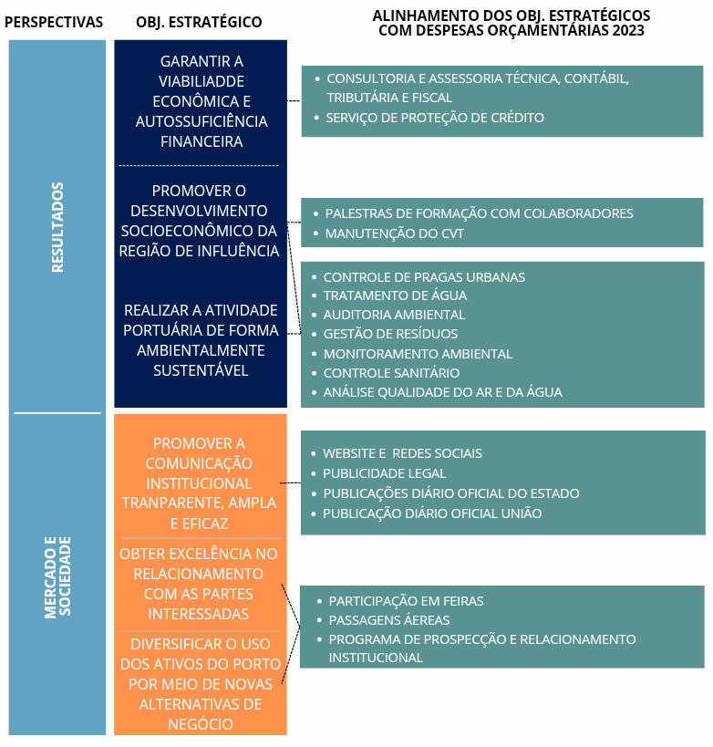

Fonte: Consolidado por CODPLA (2023).

# GOVERNANÇA ESTRATÉGICA

Como Empresa Pública, em conformidade com a Lei 13.303/2016, a Companhia Docas do Ceará tem seu Planejamento Estratégico estruturado em dois instrumentos: a estratégia de longo prazo considerando os próximos 5 (cinco) anos e o plano de negócios para o exercício anual seguinte. A estruturação de cada instrumento encontra-se apresentada a seguir:

Figura 7 – Instrumentos de Planejamento Empresarial.

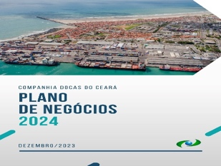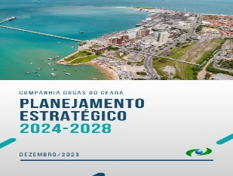

**NÍVEL**

**ESTRATÉGICO**

**NÍVEL**

**OPERACIONAL**

* **ANÁLISE DE NEGÓCIOS**
* **OBJETIVOS**
* **INDICADORES**
* **METAS**
* **RISCOS**
* **GOVERNANÇA ESTRATÉGICA**

**PLANEJAMENTO ESTRATÉGICO 2024-2028**

**PLANO DE NEGÓCIOS 2024**

* **PERFIL E VOCAÇÃO**
* **POSICIONAMENTO FRENTE A CONCORRÊNCIA**
* **AÇÕES ESTRATÉGICAS DE CURTO PRAZO**

Fonte: Consolidado por CODPLA (2023)

Para garantir a implementação da estratégia, a CDC acompanhará mensalmente, por meio da RMR-Reunião Mensal de Monitoramento, a execução do seu Plano de Negócios.

O conjunto de todo esse cenário se configura como sendo o modelo de acompanhamento de resultados da Governança Estratégica da CDC.

**REFERÊNCIAS**

BARNEY, Jay B.; HESTERLY, William S.. Administração estratégica e vantagem competitiva. Pearson, 2011.

DOERR, Jonh. Avalie o que importa. Alta Books, 2019.

Estatístico aquaviário da ANTAQ. Disponível em: <http://web.antaq.gov.br/ANUARIO/>

# KAPLAN, Robert S.; NORTON, David P. A estratégia em ação: balanced scorecard. Gulf Professional Publishing, 1997.

Plano Mestre do Complexo Portuário de Fortaleza e Pecém encontra-se disponível no site da CDC (<http://www.docasdoceara.com.br/acoes-e-programas>).

Plano de Desenvolvimento e Zoneamento do Porto de Fortaleza atualizado encontra-se disponível tanto no site do Ministério dos Transportes (https://www.gov.br/transportes/pt-br/assuntos/politica-e-planejamento/politica-e-planejamento/plano-de-desenvolvimento-e-zoneamento-pdz) quanto no site da CDC (<http://www.docasdoceara.com.br/acoes-e-programas>).

PORTER, Michael E. As cinco forças competitivas que moldam a estratégia. Harvard Business Review, v. 86, n. 1, p. 55-69, 2008.

PORTER, Michael E. Competição: estratégias competitivas essenciais. Gulf Professional Publishing, 1999.

PORTER, Michael E. Estratégia Competitiva-Técnicas Para Análise De. Elsevier Brasil, 2004.

PORTER, Michael E. O que é estratégia. Harvard Business Review, v. 74, n. 6, p. 61-78, 1996

PRAHALAD, C. K.; HAMEL, G. Core competence of the corporation. Harvard Business Review, [s.l.], v. 68, n. 3, p. 79-91, 1990.